UCHWAŁA NR XXIV/ 119/2017

RADY GMINY JANOWICE WIELKIE

z dnia 26 stycznia 2017r.
w sprawie zmiany uchwały nr XVI/108/2012 Rady Gminy Janowice Wielkie
z dnia 29 marca 2012 r. w sprawie pomnika przyrody – ALEJA JARZĄBA SZWEDZKIEGO, ul. Wojska Polskiego w Janowicach Wielkich (dz. nr 690/2)

Na podstawie art. 18 ust. 2 pkt 15 ustawy z dnia 8 marca 1990 r. o samorządzie gminnym (tekst jedn.: Dz. U. z 2016 r. poz. 446 ) oraz art. 44 ust.1 i 2 ustawy z dnia 16 kwietnia 2004 r. o ochronie przyrody (tekst jednolity: Dz. U. z 2015 r. poz. 1651 ze zm.), po uzgodnieniu z Regionalnym Dyrektorem Ochrony Środowiska we Wrocławiu, uchwala się, co następuje:

§ 1
- Ustala się ochronę 11 okazów drzew gatunku jarząb szwedzki (sorbus intermedia) stanowiących część pomnika przyrody pod nazwą „Aleja Jarzęba Szwedzkiego”, położonego przy ul. Wojska Polskiego w Janowicach Wielkich na działce nr 690/2, obejmującą okazy drzewa nr 44, 46, 47, 50, 51, 52, 53, 54, 55, 57, 59, zgodnie z numeracją drzew ustaloną w załączniku do uchwały.
- Całkowita liczba drzew gatunku jarząb szwedzki (sorbus intermedia) objętych ochroną z uwzględnieniem ust. 1 wynosi 79 okazów.

§ 2
Ustala się nazwę „Aleja Jarzęba Szwedzkiego” dla pomnika przyrody określonego w §1.

§ 3
Szczególnym celem ochrony pomnika przyrody określonego w § 1 jest zachowanie wartości przyrodniczej, krajobrazowej, historycznej i kulturowej właściwej dla formy ochrony w postaci pomnika przyrody.

§ 4
Wykonanie uchwały powierza się Wójtowi Gminy Janowice Wielkie.

§ 5
Uchwała wchodzi w życie po upływie 14 dni od ogłoszenia w Dzienniku Urzędowym Województwa Dolnośląskiego.

U Z A S A D N I E N I E

Zgodnie z art. 18 ust. 2 pkt 15 ustawy o samorządzie gminnym, do wyłącznej właściwości rady gminy należy stanowienie w innych sprawach zastrzeżonych ustawami do kompetencji rady gminy. Takie kompetencje przyznaje organowi uchwałodawczemu ustawa o ochronie przyrody.
Według art. 44 ust. 1 i 2 ustawy o ochronie przyrody, ustanowienie pomnika przyrody następuje w drodze uchwały rady gminy. Tym samym zmiany dotyczące zakresu ochrony – jej poszerzenia przez dodanie elementów chronionych tj. kolejnych okazów drzew - również następują w drodze uchwały rady gminy.
Uchwała do obecnie ustalonej liczebności drzew chronionych tj. 68 okazów dołącza kolejne 11 okazów drzew nasadzonych w kwietniu 2011 r. (były to wówczas drzewa 11-letnie, obecnie mają 16 lat). W ten sposób pomnik przyrody jest chroniony zarówno jako założenie przyrodniczo-urbanistyczne, jak też poszczególne jego elementy czyli konkretnie wskazane drzewa w liczbie 79 okazów, zlokalizowane w miejscach zaznaczonych na załączniku graficznym. Takie ujęcie zagadnienia pozwala na roztoczenie ochrony prawnej na młode okazy drzew, o wysokości do 3 metrów i obwodzie od 14 do 18 cm, a więc samodzielnie nie posiadające szczególnego waloru, jakiego oczekuje się od pomnika przyrody.
Z uwagi na szeroką dyskusję na sesji Rady Gminy poświęconą problematyce pomnika przyrody, w szczególności w odniesieniu do refleksji, jakie wartości symbolizuje pomnik przyrody, wprowadza się cel szczególny ochrony. Szczególnym celem ochrony pomnika przyrody zgodnie z uchwałą jest zachowanie wartości przyrodniczej, krajobrazowej, historycznej i kulturowej właściwej dla formy ochrony w postaci pomnika przyrody. W pozostałym zakresie obowiązują przepisy uchwały nr XVI/108/2012 Rady Gminy Janowice Wielkie z dnia 29 marca 2012 r. w sprawie pomnika przyrody – ALEJA JARZĄBA SZWEDZKIEGO, ul. Wojska Polskiego w Janowicach Wielkich (dz. nr 690/2).
Przy okazji podjętej procedury uchwała koryguje nazwę pomnika przyrody na zgodną z poprawnością językową tj. Aleja Jarzęba Szwedzkiego.
Projekt uchwały w sprawie ustanowienia formy ochrony przyrody wymaga uzgodnienia z Regionalnym Dyrektorem Ochrony Środowiska, stąd też wystąpiono o takie uzgodnienie w dniu 17 listopada 2016 r.

Załącznik do uchwały nr XXIV/ 119/2017r .Rady Gminy w Janowicach Wielkich z dnia 26 stycznia 2017 r.
w sprawie zmiany uchwały nr XVI/108/2012 Rady Gminy Janowice Wielkie z dnia 29 marca 2012 r. w sprawie
pomnika przyrody – ALEJA JARZĄBA SZWEDZKIEGO, ul. Wojska Polskiego w Janowicach Wielkich (dz. nr 690/2)

Lokalizacja i numeracja okazów drzew gatunku jarząb szwedzki (sorbus intermedia)
stanowiących elementy pomnika przyrody pod nazwą Aleja Jarzęba Szwedzkiego
w Janowicach Wielkich

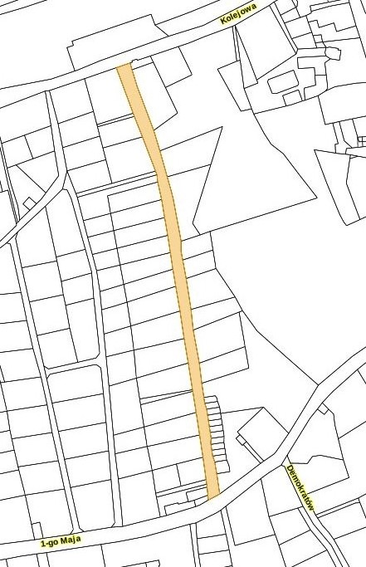
––-
79

78

77

76

75

2

1
74
4

3

6

5

7

73

72

9

8

71
70
1100

1000

69
68
1200

67

1300

66
1400

1600

1500

65

17
00

64
19
00

1800

21

20

63
62
23

22

61
24

60
59
26

25

58

2700

57

55
56
29

2800

54

52
53

3100

30

51
50
32

3300

3400

3500

49
3600

48
47
3800

3700

45
46
3900

44
4000

4100

4200

43

Legenda:
lokalizacja i numer drzewa należącego do starodrzewu, obwód: od 200 cm do 240 cm,
lokalizacja i numer drzewa należącego do nasadzeń z 04.2011 r., obwód: od 14 cm do 18 cm, akt. wiek drzew: 16 lat

